ООО «Турцентр-ЭКСПО» г. Белгород, ул. Щорса, 64 а, III этаж
Остановка ТРЦ «Сити Молл Белгородский»
www.turcentr31.ru т./ф: (4722) 28-90-40; тел: (4722) 28-90-45; +7-951-769-21-41

ГЕЛЕНДЖИК, «НА КУРЗАЛЬНОЙ» Лето 2023

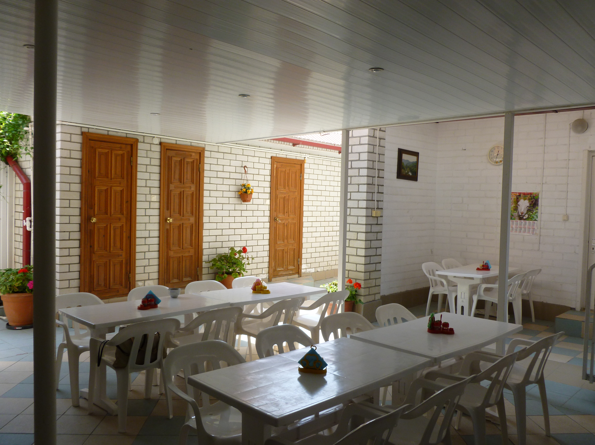Гостевой дом «На Курзальной» расположен в центральной части Геленджика в р-не Толстого мыса с выходом на песчаную зону центрального городского пляжа. Геленджик - это одно из популярных направлений среди курортов Краснодарского края. Геленджик - город солнца, отдыха и веселья - расположен на берегу живописной Геленджикской бухты Черного моря, где чистое море, благоустроенные пляжи, фешенебельные рестораны и доступные кафе, стильные ночные клубы, масса исторических и природных достопримечательностей, превосходная лечебная база. В Геленджике вы можете посетить аквапарки - "Бегемот" и "Золотая бухта" (самый лучший аквапарк в Росссии); дельфинарий, туристский комплекс развлечений и спорта «Олимп», включающий в себя канатную дорогу со смотровой площадкой, кафе и рестораны, ночные дискотеки, дегустационный зал Кубанских вин, дайвинг, морские прогулки, рынки и магазины. Гостевой дом «На Курзальной» находится в тихом месте - это 2-х этажное здание с мансардным этажом. Во дворе есть 2 с/у, 2 душа, место для стирки, Wi-fi. Недалеко от гостевого дома располагаются 2 магазина «Магнит», рынок «На полевой», Центральный парк аттракционов.
Размещение: «Эконом» 2-х, 3-х, 4-х местные номера с удобствами на этаже на 5 номеров (2WC, 1 душ) (кондиционер, раздельные или двуспальные кровати, тумбочки, шкаф, возможно доп. место-кресло-кровать).
«Блок» 2-х местные номера с удобствами на 2 номера (2+2) (ТВ, кондиционер, двуспальные кровати, тумбочки, шкаф).
«Стандарт» 2-х, 3-х местные номера с удобствами (WC, душ, ТВ, кондиционер, кровати, тумбочки, шкаф, возможно доп. место-кресло-кровать).
Пляж: 7 мин – песчаный, мелко-галечный.
Питание: На первом этаже расположены 2 кухни для самостоятельного приготовления пищи(в доме и на улице), оборудованная газовыми плитами, холодильниками и набором посуды, ТВ, СВ-печами, зонами отдыха.
Дети: до 12 лет скидка на проезд – 200 руб.

Стоимость тура на 1 человека (7 ночей)

Размещение  Заезды | ЭКОНОМ  2-х, 3-х, 4-х мест.  с удоб. на этаже | БЛОК  2-х мест.  с удоб. на 2 номера (2+2) | СТАНДАРТ |  | Доп. место дети до 12 лет (кресло-кровать)
 |  |  | 2-х мест. с удоб. | 3-х мест.  с удоб.  с кухней
02.06.-11.06. | 9800 | 10500 | 12600 | 10950 | 8400
09.06.-18.06. | 9900 | 10600 | 12700 | 11150 | 8600
16.06.-25.06. | 10150 | 10700 | 13300 | 11350 | 8800
23.06.-02.07. | 10350 | 10800 | 13500 | 11550 | 9000
30.06.-09.07. | 10550 | 10900 | 13700 | 12150 | 9200
07.07.-16.07. | 10750 | 11200 | 13900 | 12550 | 9400
14.07.-23.07. | 10750 | 11200 | 13900 | 12850 | 9900
21.07.-30.07. | 10750 | 11200 | 13900 | 12850 | 9900
28.07.-06.08. | 10750 | 11200 | 13900 | 12850 | 9900
04.08.-13.08. | 10750 | 11200 | 13900 | 12850 | 9900
11.08.-20.08. | 10750 | 11200 | 13900 | 12850 | 9900
18.08.-27.08. | 10550 | 11000 | 13700 | 12650 | 9900
25.08.-03.09. | 10400 | 10900 | 13500 | 12250 | 9700
01.09.-10.09. | 10300 | 10900 | 13200 | 11750 | 9000
08.09.-17.09. | 10200 | 10800 | 13000 | 11550 | 8800
15.09.-24.09. | 10000 | 10700 | 12800 | 11350 | 8600
В стоимость входит: проезд на автобусе, проживание в номерах выбранной категории, сопровождение, страховка от несчастного случая.
Курортный сбор за доп. плату.
Выезд из Белгорода еженедельно по пятницам.
Хочешь классно отдохнуть – отправляйся с нами в путь!!!!

